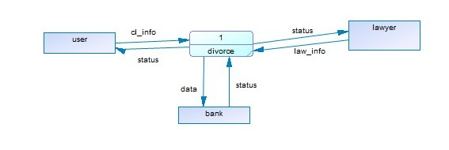 Рисунок 2.1 – ДФД 0-го рівня

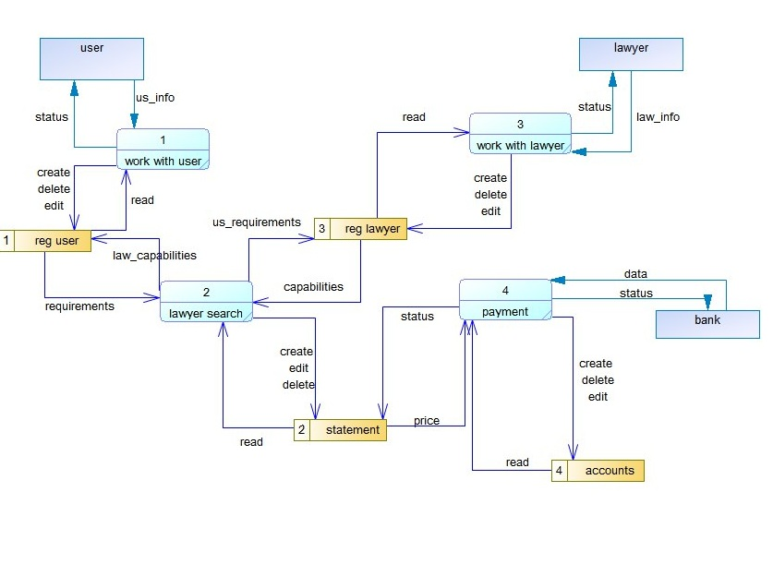

Рисунок 3.1 – DFD 1-го рівня

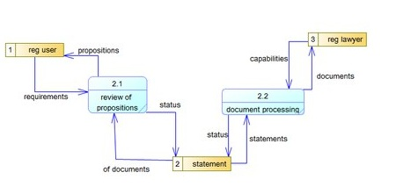

Рисунок 4.1 – Декомпозиція процесу завершення розлучення (пошуку адвоката)

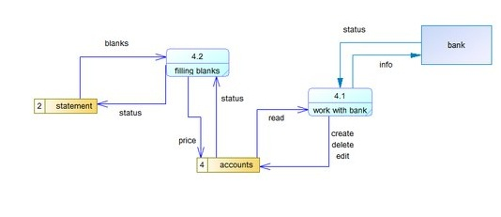

Рисунок 4.2 – Декомпозиція процесу оплати

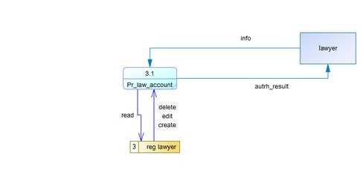

Рисунок 4.3 – Декомпозиція процесу роботи зі сторінкою адвоката

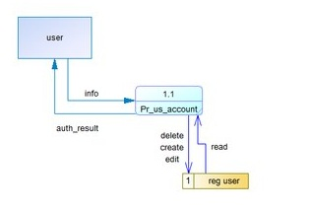

Рисунок 4.4 – Декомпозиція процесу роботи зі сторінкою користувача